紫阳县2019年度政府信息公开工作年度报告
一、总体情况
2019年，在县委、县政府的正确领导下和全县各镇、各部门的密切配合下，紫阳县认真贯彻落实《政府信息公开条例》，进一步完善政府信息公开制度，紧紧依托县政府门户网站、政务微博、政务微信、县内各社区公告栏等平台，扎实推进政府信息公开工作，着力提升政务公开标准化和规范化水平，圆满完成了年度政府信息公开工作各项任务。
2019年度全县在政府门户网站及微博微信等平台共主动公开政府信息3869条，其中县政府及各镇共主动公开政府信息3700条，县直各部门共主动公开政府信息169条。依申请公开信息2条,办结率达100%。全年累计审核督办“县长信箱”信件584件，答复580件，办结率达96%。截止2019年12月31日，县政府门户网站总访问量达6382764人次，进一步提高了政府治理能力，切实增强人民群众满意度和获得感，为推进“阳光政务、透明政府”打下了坚实的基础。
（一）强化组织领导。成立了由常务副县长为组长，县政府各组成部门主要负责人为成员的政务公开工作领导小组，统筹安排全县政务公开工作。各镇各部门也成立了相应组织机构，全县上下形成了主要领导牵头抓、分管领导具体抓、各方参与、共同推进的政务信息公开工作格局，确保信息公开工作抓实抓牢抓出成效。先后制定下发了《紫阳县政务公开保密审查制度》《紫阳县政务公开责任追究办法》《紫阳县政务公开绩效考核制度》《紫阳县人民政府办公室关于进一步加强政务新媒体规范管理工作的通知》《紫阳县人民政府办公室关于进一步加强政务公开工作的通知》等制度文件，进一步规范信息了采集、审核和发布环节，确保信息发布及时、准确、安全。政务公开领导小组定期召开会议，安排部署政务公开工作。
（二）加强平台建设。进一步加强县政府门户网站建设，按照全县政务公开所收集整理到的事项内容对网站政府信息公开、政务服务、政民互动等栏目进行了重新设置、重新优化，使界面更加简洁直观、群众便于查找；进一步建立健全政务微博微信、移动客户端、县镇村服务大厅、社区电子显示屏等多样化的政务公开平台；通过印发办事手册、办事指南、镇村干部大会、群众院落会等方式进一步提高群众对政府信息的知晓率，切实畅通各个公开渠道；在县政府常务会议上专题学习新修订的《条例》，组织开展政府信息公开条例宣传活动。
（三）深化公开内容。围绕县委、县政府中心工作，细化公众参与事项的范围，进一步巩固基层政务公开标准化规范化试点成果，及时准确公开城乡规划、重大建设项目、财政预决算、安全生产、税收管理、环境保护、公共文化服务、公共法律服务、食品药品监管等重点领域方面的信息。及时发布重大政策措施解读情况，进一步加强了脱贫攻坚、财政预决算、生态环保等领域重要政策、文件的宣传和解读。建设了紫阳县政务公开和政务服务智慧平台，开发了“阳光政务APP、公众号”，“权利运行全流程、政务服务全过程”实现了“规范化、标准化”公开，完成了“以公开促落实、以公开促规范、以公开促服务”的改革任务。一是公开办事清单。明确“县镇村”三级政务服务清单和分类规范，梳理公开权力清单和办事指南县级604条、镇级58条、社区29条、村级25条。二是公开办事流程。依据公开事项标准目录，结合权力运行流程和业务办理流程，绘制权力运行流程图604个，公开了事项名称、审批人员、审批时限、审批依据、监督电话等要素，让工作人员规规矩矩用权。三是公开办事指南。按照“三级四同”要求，“颗粒化”梳理并在县政府网站、微信公众号等对外公布涵盖事项名称、申请材料、办事流程和办理时限等事项要素的办事指南，让企业和群众明明白白办事。
（四）加强督查考核。将政务公开工作纳入县对镇、部门年度综合考核。同时坚持常预警监测机制，定期对信息公开工作开展情况进行抽查检查，全年共抽查4次，下发通报2次，对个别镇和部门存在的问题进行指导整改，切实提升政府信息公开质效。
二、主动公开政府信息情况
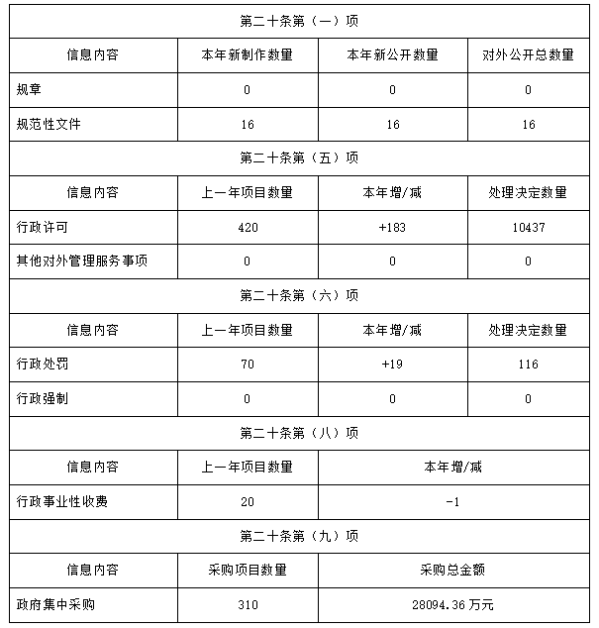
三、收到和处理政府信息公开申请情况
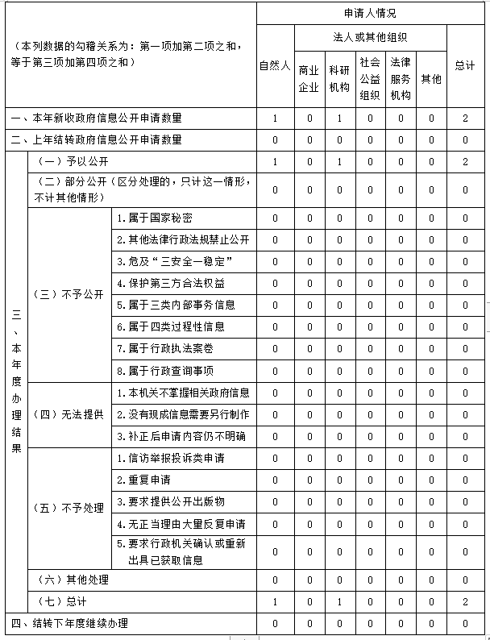
四、政府信息公开行政复议、行政诉讼情况
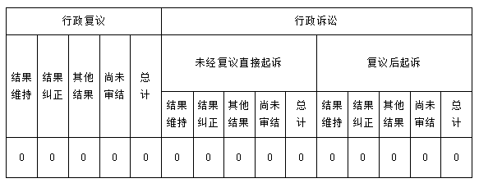
五、存在的主要问题及改进情况
2019年，我县政府信息公开工作稳步有序推进，在制度机制建设、提升规范化和信息化水平、增强公开实效、加强政府网站内容建设等方面，取得了一定进展和成效，但也存在一些问题和不足。主要问题有：一是队伍建设有待加强，全县各级各部门专职负责政务公开工作的人力缺乏，工作力量较为薄弱；二是部分单位对政务公开工作重视不够、主动公开意识不强，政府信息公开数量不足，部分政务新媒体还存在“有平台无运营”、“有账号无监管”等现象。三是重点领域信息公开还需加强，存在力度不够、质量不高、内容不全等问题。
2020年，全县政府信息公开工作将采取以下三个方面的措施，一是加强组织领导，强化督查考核，指导督查各镇、各部门切实履职尽责，做好信息公开工作，提高县对镇、部门年度综合考核分值。二是着力深化重点领域信息公开。继续加大推进财政资金、重大项目、环境保护等重点领域信息公开力度，通过县政府门户网站、政务新媒体、县镇村便民服务大厅平台、社区广告栏等进行集中发布，切实提升公开质量和实效，更好地服务经济社会发展和民生改善。三是着力加强公开工作队伍建设，充实配强信息公开工作人员，加强经费保障、人员配备和业务培训，不断提高公开工作人员队伍的综合素质和业务能力。
六、其他需要报告的事项
（无）

